Экускурсия в пожарную часть № 126.
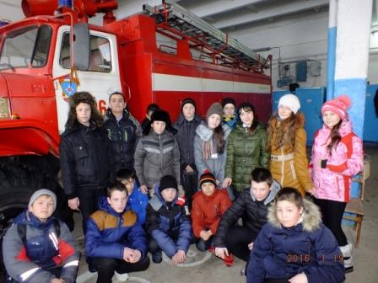
19.01.16 г. учащиеся 6 класса посетили пожарную часть № 126 в с.Ермолаево. Для детей пожарный – человек героический, и в былые годы, и сегодня, спасающий из огня людей, встающий на пути у разрушения.
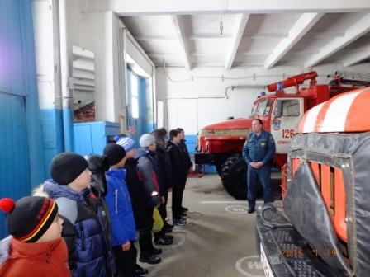
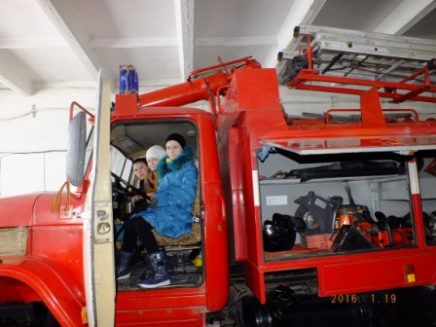
Экскурсию проводил начальник караула пожарной части Ильметов Фарит Равильевич, который рассказал о том, что пожарный должен уметь пользоваться спасательным оборудованием, знать технику безопасности, уметь работать на высоте, обладать отличным здоровьем, высокой выносливостью, физической силой. Фарит Равильевич показал ребятам предметы боевой одежды, пожарно-спасательное оборудование, рассказал об имеющихся в распоряжении пожарной части пожарных машинах, что с ними связано, как они работают, чем оборудованы. При этом ребята лично убедились, как сложна и опасна данная работа.
Дети с большим интересом слушали и задавали интересующие их вопросы. Искренняя радость и любознательность детворы вызвала улыбки у работников пожарной части. Всем желающим ребятам дали примерить шлем-каску пожарного. Сотрудники учреждения разрешили ребятам подняться в машины и ощутить себя пожарными.

Педагог-психолог Балакирева И.А.

